2020年广西柳州市中考数学试卷
一、选择题（本大题共12小题，每小题3分，共36分。在每小题给出的四个选项中只有一项是符合要求的。）
1．﹣的绝对值是（ ）
A．5 B．﹣5 C．﹣ D．
2．如图，这是一个由5个完全相同的小正方体组成的立体图形，它的主视图是（ ）
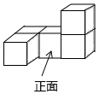
A．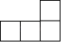 B．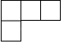 C．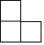 D．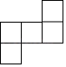
3．下列四个图案中，是中心对称图形的是（ ）
A． B．
C．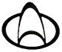 D．
4．2020年是我国全面建成小康社会收官之年，我市将全面完成剩余19700贫困人口脱贫的任务．用科学记数法将数据19700表示为（ ）
A．0.197×10⁵ B．1.97×10⁴ C．19.7×10³ D．197×10²
5．为了解学生体育锻炼的用时情况，陈老师对本班50名学生一天的锻炼时间进行调查，并将结果绘制成如图统计图，那么一天锻炼时间为1小时的人数占全班人数的（ ）
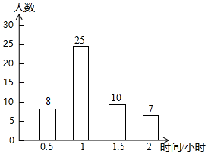
A．14% B．16% C．20% D．50%
6．如图，点A、B、C在⊙O上，若∠BOC＝70°，则∠A的度数为（ ）
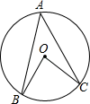
A．35° B．40° C．55° D．70°
7．通过如下尺规作图，能确定点D是BC边中点的是（ ）
A．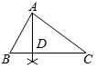 B．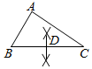
C．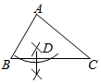 D．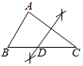
8．如图，在Rt△ABC中，∠C＝90°，AB＝4，AC＝3，则cosB＝＝（ ）
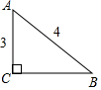
A． B． C． D．
9．2ab•a²的计算结果是（ ）
A．2ab B．4ab C．2a³b D．4a³b
10．如图是甲、乙两名射击运动员10次射击成绩的折线统计图，根据折线图判断下列说法正确的是（ ）
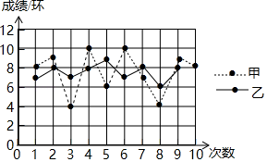
A．甲的成绩更稳定
B．乙的成绩更稳定
C．甲、乙的成绩一样稳定
D．无法判断谁的成绩更稳定
11．下列多项式中，能用平方差公式进行因式分解的是（ ）
A．a²﹣b² B．﹣a²﹣b² C．a²+b² D．a²+2ab+b²
12．甲、乙二人做某种机械零件，已知每小时甲比乙多做6个，甲做90个所用的时间与乙做60个所用的时间相等，设乙每小时做x个零件，以下所列方程正确的是（ ）
A．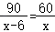 B．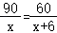 C．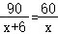 D．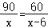
二、填空题（共6小题，每小题3分，满分18分）
13．如图，直线l₁，l₂被直线l₃所截，l₁∥l₂，已知∠1＝80°，则∠2＝ ．
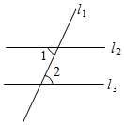
14．一元一次方程2x﹣8＝0的解是x＝ ．
15．分式中，x的取值范围是 ．
16．点A的坐标是（2，﹣3），将点A向上平移4个单位长度得到点A'，则点A'的坐标为 ．
17．如图，每一幅图中有若干个菱形，第1幅图中有1个菱形，第2幅图中有3菱形．第3幅图中有5个菱形，依照此规律，第6幅图中有 个菱形．
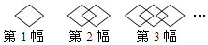
18．如图，在矩形纸片ABCD中，AB＝6，BC＝10，点E在CD上，将△BCE沿BE折叠，点C恰好落在边AD上的点F处，点G在AF上，将△ABG沿BG折叠，点A恰好落在线段BF上的H处，有下列结论：①∠EBC＝45°；②2S_{△BFG}＝5S_{△FGH}；③△DEF∽△ABG；④4CE＝5ED．其中正确的是 ．（填写所有正确结论的序号）
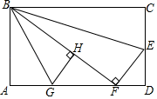
三、解答题（本大题共8小题，共60分，解答时应写出必要的文字说明，演算步骤或推理过程）
19．（6分）计算：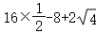．
20．（6分）如图，已知OC平分∠MON，点A、B分别在射线OM，ON上，且OA＝OB．
求证：△AOC≌△BOC．
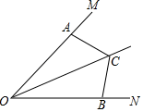
21．（8分）解不等式组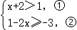请结合解题过程，完成本题的解答．
（Ⅰ）解不等式①，得 ；
（Ⅱ）解不等式②，得 ；
（Ⅲ）把不等式①和②的解集在如图所示的数轴上表示出来：
（Ⅳ）原不等式的解集为 ．
22．（8分）共享经济已经进入人们的生活．小沈收集了自已感兴趣的4个共享经济领域的图标，共享出行、共享服务、共享物品、共享知识，制成编号为A、B、C、D的四张卡片（除字母和内容外，其余完全相同）．现将这四张卡片背面朝上，洗匀放好．
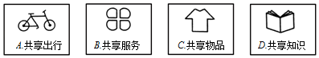
（1）小沈从中随机抽取一张卡片是“共享服务”的概率是 ；
（2）小沈从中随机抽取一张卡片（不放回），再从余下的卡片中随机抽取一张，请你用列表或画树状图的方法求抽到的两张卡片恰好是“共享出行”和“共享知识”的概率．（这四张卡片分别用它们的编号A、B、C、D表示）
23．（8分）如图，已知▱ABCD的对角线AC、BD相交于点O，AD＝12，BD＝10，AC＝26．
（1）求△ADO的周长；
（2）求证：△ADO是直角三角形．
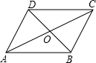
24．（10分）如图，平行于y轴的直尺（部分）与反比例函数（x＞0）的图象交于A、C两点，与x轴交于B、D两点，连接AC，点A、B对应直尺上的刻度分别为5、2，直尺的宽度BD＝2，OB＝2．设直线AC的解析式为y＝kx+b．
（1）请结合图象，直接写出：
①点A的坐标是 ；
②不等式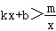的解集是 ；
（2）求直线AC的解析式．
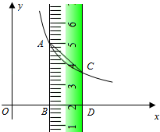
25．（10分）如图，AB为⊙O的直径，C为⊙O上的一点，连接AC、BC，OD⊥BC于点E，交⊙O于点D，连接CD、AD，AD与BC交于点F，CG与BA的延长线交于点G．
（1）求证：△ACD∽△CFD；
（2）若∠CDA＝∠GCA，求证：CG为⊙O的切线；
（3）若sin∠CAD＝，求tan∠CDA的值．
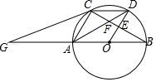
26．（10分）如图①，在平面直角坐标系xOy中，批物线y＝x²﹣4x+a（a＜0）与y轴交于点A，与x轴交于E、F两点（点E在点F的右侧），顶点为M．直线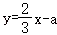与x轴、y轴分别交于B、C两点，与直线AM交于点D．
（1）求抛物线的对称轴；
（2）在y轴右侧的抛物线上存在点P，使得以P、A、C、D为顶点的四边形是平行四边形，求a的值；
（3）如图②，过抛物线顶点M作MN⊥x轴于N，连接ME，点Q为抛物线上任意一点，过点Q作QG⊥x轴于G，连接QE．当a＝﹣5时，是否存在点Q，使得以Q、E、G为顶点的三角形与△MNE相似（不含全等）？若存在，求出点Q的坐标；若不存在，请说明理由．
